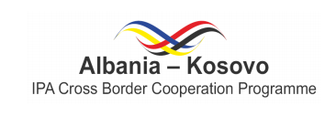

IPA Program prekogranične saradnje
Albanija - Kosovo 2014-2020

3. POZIV ZA PREDLOGE

RASPORED INFORMATIVNIH SESIJA

No. | Opis | Datum | Lokacija
1. | Organizacija informativne sesije - jednodnevni događaj | 31. maja | “Qendra Kulturore e Fëmijëve”, Lezha, Albanija
2. | Organizacija informativne sesije - jednodnevni događaj | 1.juna | “Hotel Amerika” Kukës, Albanija
3. | Organizacija informativne sesije - jednodnevni događaj / forum za pretragu partnera za Poziv za podnošenje predloga projekata – jednodnevni događaj | 2.juna | “Shtëpia e Bardhë”, Zyra e Kryetarit, Prizren, Kosovo
4. | Organizacija informativne sesije - jednodnevni događaj | 3.juna | “Hotel Dukagjini”, Peć, Kosovo

